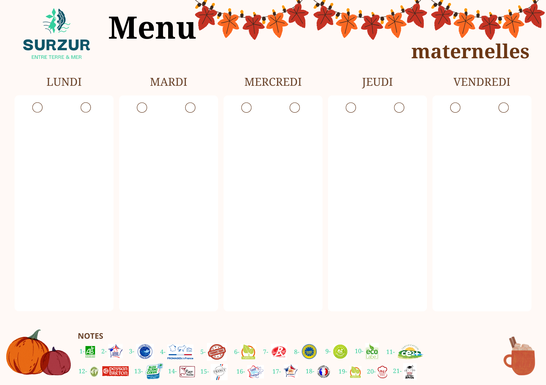
de la semaine du 10 au 14 NOVEMBRE

POMELOS

CORDON BLEU
Lait, Gluten
PRINTANIERES DE LEGUMES
Lait

TOMME GRISE
Lait

ANANAS

SALADE NAPOLITAINE
Œufs, Poissons, Crustacés, Gluten

QUICHE LORRAINE
Gluten, Œufs, Lait
SALADE VERTE

CREME DESSERT BIO LES 2 VCAHES AU CHOCOLAT
Lait

SALAMI

SAUTE DE DINDE AU CURRY
Lait
HARICOTS BEURRE
Lait

FROMAGE
Lait

RAISIN
POTAGE SAINT GERMAIN
POMME DE TERRE SAVOYARDE
Sulfites
SALADE VERTE
Gluten

YAOURT NATURE
Lait

TARTE A L’ABRICOTS
Œufs, Gluten

POIRE

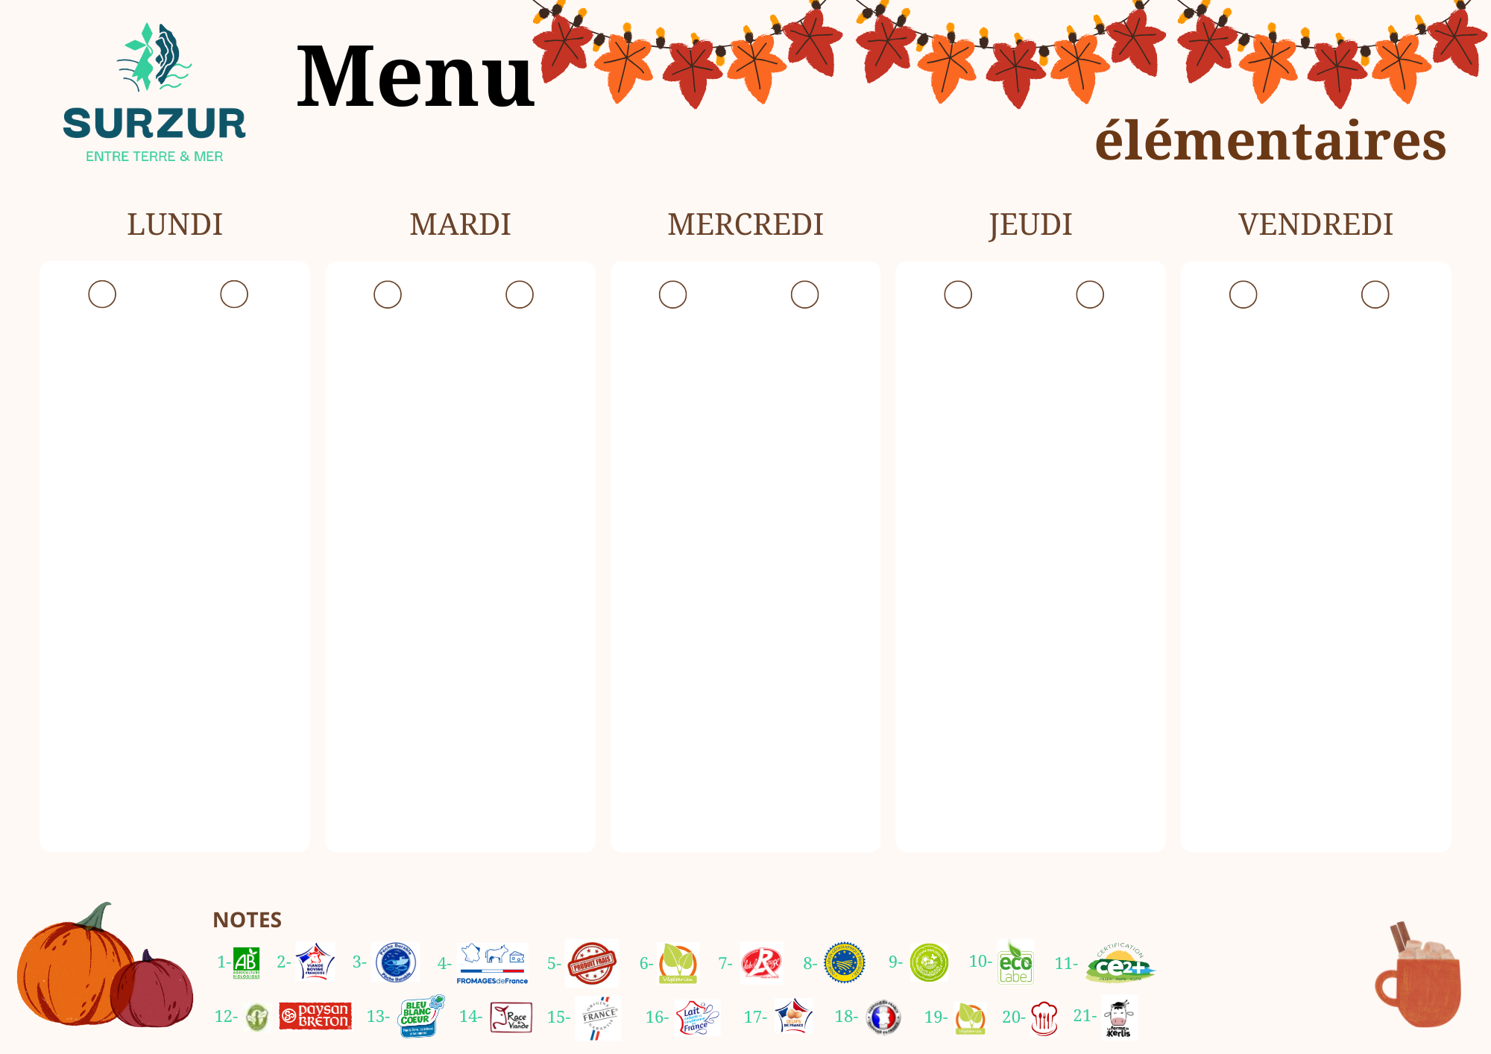
de la semaine du 10 au 14 OCTOBRE

POMELOS

CORDON BLEU
Lait, Gluten
PRINTANIERES DE LEGUMES
Lait

TOMME GRISE
Lait

ANANAS

SALADE NAPOLITAINE
Œufs, Poissons, Crustacés, Gluten

QUICHE LORRAINE
Gluten, Œufs, Lait
SALADE VERTE

CREME DESSERT BIO LES 2 VCAHES AU CHOCOLAT
Lait

SALAMI

SAUTE DE DINDE AU CURRY
Lait
HARICOTS BEURRE
Lait

FROMAGE
Lait

RAISIN

POTAGE SAINT GERMAIN
POMME DE TERRE SAVOYARDE
Sulfites
SALADE VERTE
Gluten

YAOURT NATURE
Lait

TARTE A L’ABRICOTS
Œufs, Gluten

Lait, Œufs, Gluten

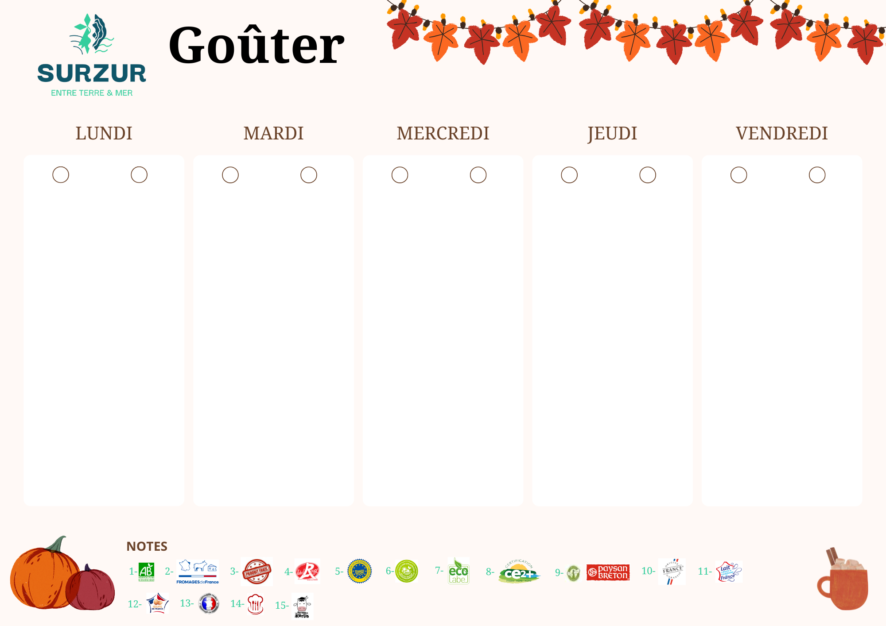

GATEAU YAOURT
Gluten, Œufs, Lait

LAIT
Lait

COMPOTE POMME

CREPE CONFITURE
Œufs, Gluten, Lait

YAOURT AROMATISE
Lait

JUS MULTIFRUITS

PAIN CONFITURE
Gluten

YAOURT NATURE SUCRE
Lait

JUS D’ANANAS

BISCUIT CEREALES
Gluten, Coques, Lait, Soja

LAIT
Lait

FRUIT

de la semaine du 10 au 14 OCTOBRE

